Komponenten – eFSx:
Systen x32
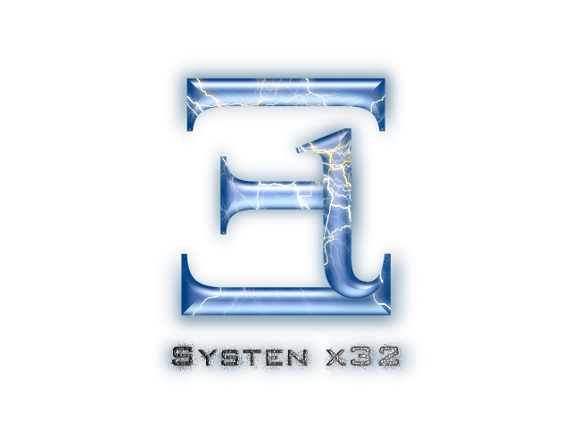

Version: 1.0

erstellt von: Daniel Tobner
erreichbar unter: dtobner@aon.at
Stand: 04.04.06
(c) 2006 Xi soft | Daniel Tobner. All rights reserved.

Was ist eFSx
eFSx bedeutet im Grunde ’encrypt File System executable’. eFSx ist die dritte Generation von Xi softs Dateisystemen und vereint die Eigenschaften von eFS und eFS2. Einer der wichtigsten Unterschiede ist im Vergleich zu den Vorgängern, dass das System diesmal nicht auf dem Dateisystem des Master-OS aufbaut, sondern eine eigenständige Konstruktion in serialisierten und verschlüsselten Dateien ist.
Die auf dem Master-OS gespeicherten Dateien (Endung ’.efsx’) kann der User je nach Sitzungsart von Systen xXX mitstarten lassen oder auch nicht. Wird das so genannte Dateisystem nicht geladen so läuft Systen xXX im RAW-Modus. In diesem Modus werden keinerlei Daten auf die HDD gespeichert und jene Dateien, die in Systen xXX erzeugt werden, gehen nach dem Beenden verloren.

Systen xXX und die Registrierung | Allokierung und Aktivierung des Dateisystems
Anmerkung: Hier wird die Anwendung beschrieben, welche sich auf Systen x32 1.0 bezieht. Dies kann sich von späteren Versionen unterscheiden.

Beim Starten von Syten xXX kann der User in das Bootsetup gehen um dort eventuell die Benutzung des Dateisystems komplett zu deaktivieren (System läuft im RAW Modus, d.h. es werden die Daten wie ein reines Live Eval System, wie von verschiedenen Linux Distributionen bekannt im RAM gespeichert und gehen beim Beenden unwiderruflich verloren) oder das Dateisystem beim Start zu deaktivieren (Bootlevel 0) sowie diese Optionen dauerhaft oder nur für diese Sitzung zu verwenden.

